Kodade virvendusarütmia ravi-/käsitlusjuhendi töörühma 4. koosolek

Kuupäev | 25.05.2017
Koht | Paide, hotell Neli Kuningat, kell 14.00-17.30
Osalesid | Töörühm: Jüri Voitk, Katrin Martinson, Priit Kampus, Riina Vettus, Rein Kolk, Märt Elmet, Ilja Lapidus, Heli Kaljusaar, Kaarel Puusepp, Merike Toomik, Arkadi Popov, Vassili Novak, Argo Lätt, Erki Laidmäe, Žanna Abel, Eve Kivistik  Sekretariaat: Alar Irs, Katrin Lätt, Malle Helmdorf, Kärt Veliste  EHK: Anneli Truhanov
Puudusid | Janika Kõrv
Juhataja | Jüri Voitk
Protokollija | Alar Irs
Päevakord | - Dr Voitk: sissejuhatus, päevakorra kokkuleppimine/täiendamine/muutmine  - EHK: huvide deklareerimine  - Kliinilised küsimused, kus püüame anda tõendusel põhinevaid soovitusi (vt ka kokkuvõtteid tõendusest/teiste juhendite soovitustest):  - ehhokardiograafia soovituse lõpetamine  - elustiilisekkumised  - antikoagulatsioon mehhaanilise klapiproteesi ja mitraalstenoosi puhul  - antiagregandid vm tromboprofülaktika trombembooliariski puhul (ASH vs antikoagulant vs ei midagi)  - sageduskontrolli intensiivsus (eesmärkväärtus)  - sageduskontrolli ravimid  - Lisaks on käsitlusalas plaanis ilma tõenduspõhisuseta anda head nõu mitmetel teemadel, nt:  a. skriining – kellel katsuda pulssi, kellel teha EKG, kuidas käituda kardiostimulaatoripatsientidega, kel esinevad AHRE-d  b. nõu kodade laperduse kohta (sageduskontroll, antikoagulatsioon)  - Käsitlusjuhendi arutelu  - Dr Voitk: edasine töö, järgmised koosolekud
Arutelu  põhipunktid, otsused | Dr Jüri Voitk avas koosoleku. Päevakorra osas täiendusi ei olnud.  Anneli Truhanov Eesti Haigekassast andis ülevaate huvide deklareerimise seisust – kõigile, kel puudub, on saadetud e-kiri.  Sekretariaat andis aru vahepeal tehtust: käsitlusala juurde on koostatud kliinilised küsimused (17), läbi töötati 5 kõige asjakohasemat tõenduspõhist juhendit (AHA 2014, NICE 2014, Kanada 2010-2016, Soome 2015 ja ESC 2016) ja tehti vastavustabel meie kliiniliste küsimustega, koostati pisut üldosa teksti ja kliinilise tõenduse kokkuvõtted, mis katavad 9/17 kliinilisest küsimusest. Järgmiseks koosolekuks jääb  - Holter-monitooringu jmt kasutamine diagnoosimisel,  - antikoagulatsiooni ja veritsuse küsimused (antikoagulandi soovitus võib jääda aasta lõppu, kuna vajab kulutõhususe hinnangut),  - siinusrütmi säilitav ravi.  Töörühma liikmed avaldasid lootust saada materjalid kätte varem. Sekretariaat lubas anda endast parima, aga lähenevat suve ja ala-mehitatust arvestades eriti optimistlik ei olnud.  Töörühma liikmelt laekus ka kommentaar, et kliinilise tõendusmaterjali kokkuvõtted võivad põhineda liiga vanadel andmetel ning seega mitte kajastada ajakohast teadmist. Sekretariaat selgitas, et kui a) mõnd interventsiooni ei ole kajastatud 2016. aasta juhendeis või b) on teada, et viimasel ajal on lisandunud uut teadmist, tehakse täiendav kirjanduse otsing. Sellel koosolekul arutatavate teemade osas oli see vajadus elustiiliinterventsiooni käsitleva küsimuse juures.  Arutati KVA definitsiooni ja klassifikatsiooni üle.  Definitsiooni andmisest loobuti, otsustati kasutada kirjeldavat teksti:  Kodade virvendusarütmia on supraventrikulaarne rütmihäire, mida iseloomustab ebaregulaarne südametöö.  KVA diagnoosimise aluseks on rütmihäire tuvastamine elektrokardiogrammil.  EKG-l on näha ebaregulaarne R-R intervall (R-sakkide vaheline kaugus on erinev) ja puuduvad selgelt eristatavad P-sakid.  Kokkuleppeliselt peab KVA diagnoosimiseks selline rütmihäire kestma üle 30 sekundi (või kogu EKG salvestamise aja).  Klassifikatsioonina kasutatakse juhendis jrg definitsioone (ing k pattern = e. k. vorm):  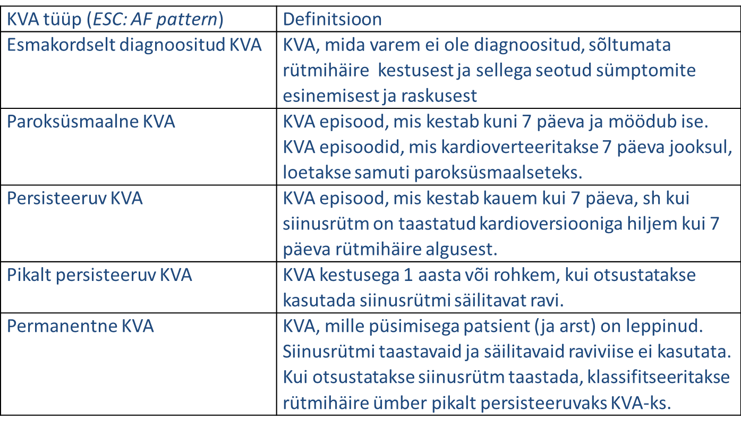  Lisaks sümptomite täpsele kirjeldamisele võib KVA sümptomite mõju patsiendi elukvaliteedile kirjeldada EHRA modifitseeritud skoori alusel:  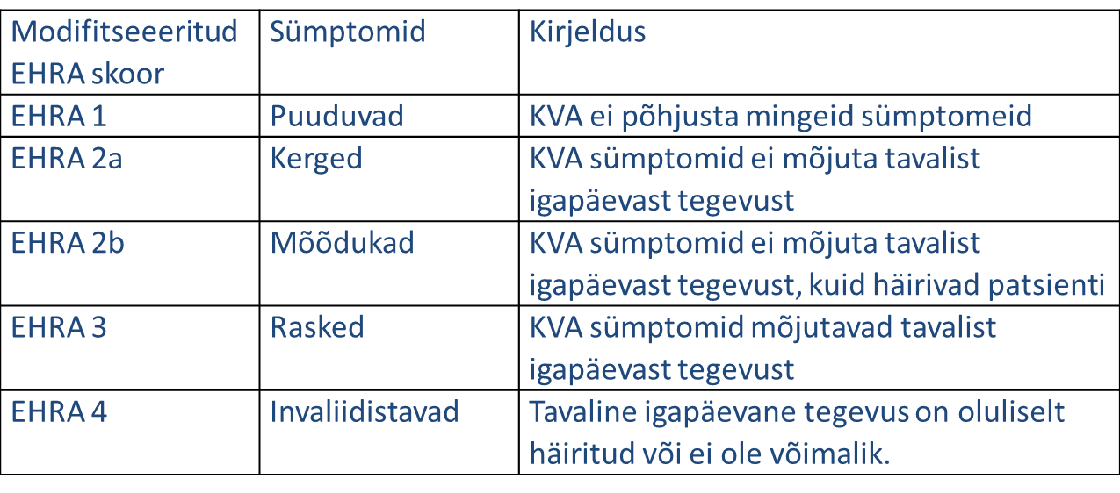  Diagnoosi vormistamisel peeti oluliseks  - alati täpsustada KVA vorm (esmakordselt diagnoositud, paroksüsmaalne, persisteeruv, pikalt persisteeruv võipermanentne);  - alati lisada trombemboolia riski iseloomustava skoori väärtus;  - alati lisada kommentaar sümptomite esinemise kohta, soovi korral lisaks näidata EHRA modifitseeritud skoori väärtus.  Sekretariaat meenutas ravijuhendi soovituste sõnastamise printsiipe ja aluseks oleva tõenduse kvaliteedi kirjeldamist.  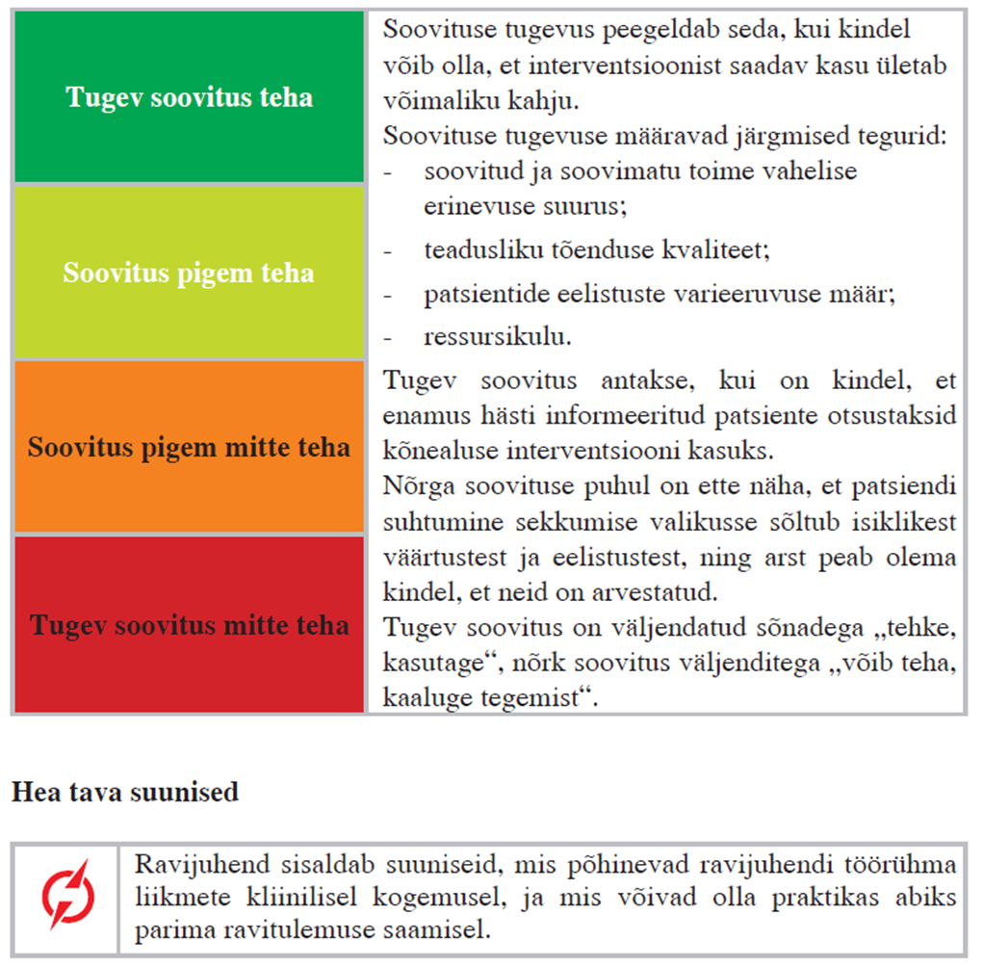  Vastavalt töörühma veebihindamise tulemusele on interventsioonid hindamisel olulised järgmised tulemusnäitajad:  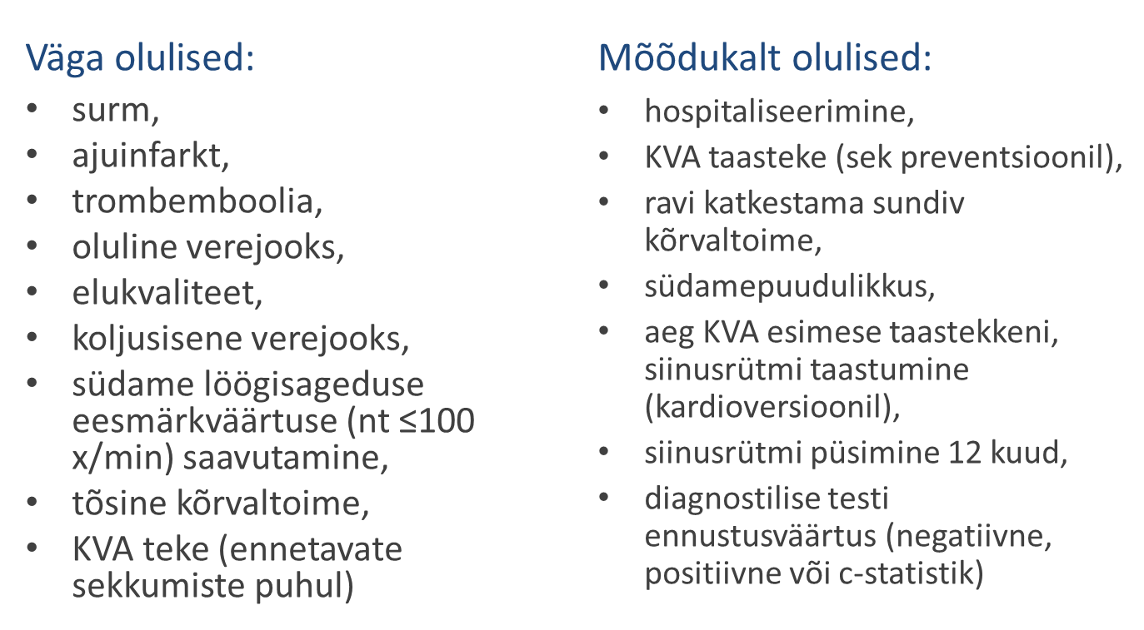  Arutati kliiniliste küsimuste tõendust ja soovitusi.  - Kl küsimus 1: kas kõikidel KVA-ga patsientidel tuleks teha ehhokardiograafiline uuring (vs mitte teha).  Eelmisel koosolekul jäi üles küsimus, kuidas soovitus teha kõigile uutele patsientidele ehhokardiograafia suhestub uuringute üldise arvuga?  Teistes analüüsitud ravijuhendites antakse kas piirangutega (Soome, NICE) või üldine soovitus TTE tegemiseks KVA diagnoosimisel. Ainus kliinilist tõendusmaterjali analüüsinud juhend on NICE oma.  Kirjanduse alusel on KVA haigestumus 3-5/1000/a, seega 3900 kuni 6500 uut patsienti aastas. Kokku tehakse Eestis aastas umbes 50 000 transtorakaalset ehhokardiograafilist uuringut 46-47 tuhandel patsiendil. Neist 3000 tehakse KVA põhidiagnoosiga patsientidel ning umbes 1150 esmakordselt diagnoositud KVA patsientidel. Soovitus teha kõikidel esmakordselt diagnoositud KVA juhtudel TTE tähendab, et lisandub 7,5-12,5% uuringuid.  Kaaluti lisakasu, see seisneb väikeses võimaluses hinnata prognoosi siinusrütmi taastamisele/säilitamisele (andmed selle kohta on vähesed ja madala kvaliteediga), olulisem on struktuurse südamehaiguse välistamine enne antiarütmilise ravi alustamist (ka siin ei ole heakvailiteediga andmeid selle kohta, et TEE tegemine vähendaks nt ravimite ohtlikke kõrvaltoimeid). Kui antiarütmilist ravi ei tehta, on hea teada vasaku vatsakese funktsiooni, kuna mõned ravimid (KKB) pigem ei sobi süstoolse düsfunktsiooni puhul. Samas on olulisem hinnata sümptomaatilise südamepuudulikkuse olemasolu ning KKB vastunäidustus ei ole absoluutne. Tahhükardia korral on võimalik tahhükardiomüopaatia ning sel juhul võimaldab TTE hinnata sageduskontrolli mõju vasaku vatsakese funktsioonile.  Uuring on patsiendile ohutu, ent selleks kulub nii rahalist kui ehhokardiografisti töö ressurssi. Soovitus teha uuring kõikidel esmakordselt diagnoositud KVA juhtudel võib suurendada TTE koguhulka kuni 10%. Uuring ei ole esmatasandi kontekstis odav.  Patsiendid oleksid tõenäoliselt uuringuga pigem nõus, soovides välistada tõsist südamehaigust.  Otsustati sõnastada tugev soovitus:  Kui diagnoosite patsiendil esimest korda kodade virvendusarütmia ja plaanite siinusrütmi taastavat/säilitavat ravi või kahtlustate struktuurset südamehaigust või südamepuudulikkust, tehke ehhokardiograafiline uuring (kui seda ei ole viimase aasta jooksul tehtud).  Soovitati ka lisada näiteid, mida silmas peetakse „kui kahtlustate“ all – nt kahin, oluline EKG muutus, sääreblokaad.  - Kl küsimus 3: kas sümptomaatilise KVA-ga patsientidel tuleks kasutada intensiivset elustiili modifitseerivat interventsiooni (vs tavapraktika).  Tervislik eluviis (KMI <25 kg/m2, regulaarne treening ≥20 min/p, karskus või vähene alkoholitarbimine (≤2 ühiku/p meestel ja ≤1 ühiku/p naistel) ning suitsetamisest hoidumine) on seotud kodade virvendusarütmia madalama riskiga.  Vähesed väikesed ja lühiajalised randomiseeritud uuringud, ei ole näidanud, et elustiilisekkumine vähendaks kodade virvendusarütmia tekke riski või parandab elukvaliteeti (või mõjutaks muid oluliseks hinnatud tulemusnäitajaid).  On kohortuuring (CARDIO-FIT, Pathak 2015), mis toetab riskifaktorite intensiivset ja kompleksset mõjutamist (kehakaalu optimeerimine dieediga, individualiseeritud treening, hüpertensiooni, düslipideemia ja glükoosi ainevahetuse korrektsioon, uneapnoe, alkoholitarbimise ja suitsetamise mõjutamine), tulemuseks väiksem arütmiakoormus: vähe kaalu kaotanud ning vähe füüsilist võimekust suurendanutest oli uuringu lõpul arütmiavaba 34% ning oluliselt kaalu kaotanud ning oluliselt füüsilist võimekust suurendanutest 94% (p < 0,001).  Teine sama autori kohortuuring (ARREST-AF, Pathak 2014, N = 165) näitas paremat tulemust ablatsioonravi järel kodade virvendusarütmia taastekke osas: üksikprotseduuri järel oli arütmiavaba 32,9% riskifaktorite mõjutamise rühma patsientidest ning 9,7% võrdlusrühma patsientidest (p < 0.001), korduvate ablatsioonide järgselt vastavalt 87% ja 17,8% (p < 0.001).  Mõlemat uuringut iseloomustavad epidemioloogiliste vaatlusuuringute tavalised puudused.  Töörühm leidis, et elustiiliinterventsioon mõjutab soodsalt üldist kardiovaskulaarset riskiprofiili ning olemasolevad andmed viitavad, et suure tõenäosusega väheneb ka kodade virvenduse paroksüsmide koormus ning paraneb muu ravi edukus.  Patsientidel, kes ise soovivad elustiili muutmiseks toetust, ei ole ette näha olulisi ebasoodsaid toimeid. Kui patsient ei ole ise motiveeritud, ei ole interventsiooni õnnestumine tõenäoline ja selleks ei ole mõtet kulutada ressurssi.  Intensiivne kompleksne elustiiliinterventsioon nõuab nii tervishoiutöötajate ajaressurssi, patsiendimaterjale kui intensiivset toitumisnõustamist.  Otsustati sõnastada tugev ja nõrk soovitus:  Leidke kõik patsiendil esinevad kodade virvendusarütmiat soodustavad mõjutatavad elustiilifaktorid (rasvumus, füüsiline inaktiivsus, alkoholitarbimine, suitsetamine), leppige kokku plaan nende mõjutamiseks ning eesmärgid.  Sümptomaatilise KVA-ga hästimotiveeritud patsientidel võib kasutada riskifaktorite intensiivset kompleksset mõjutamist [kirjeldame CARDIO-FIT sekkumise].  Soovitusega kaasneb vajadus tagada selle interventsiooni komponentide olemasolu EHK teenuste loetelus (sh nt veebipõhine toitumistugi), viitame olemasolevale ja vajaduse taotleme uusi teenuseid.  - Kl küsimus 8: kas mehhaanilise klapiproteesi või mitraalstenoosist tingitud KVA puhul tuleks eelistada mitte-VKA suukaudseid antikoagulante vs varfariini?  Arutati, et mehhaanilise klapiproteesi ja hemodünaamiliselt olulise mitraalstenoosiga patsiendid jäeti välja kõigist kolmest Eestis kasutatavate uute suukaudsete antikaogulantide virvendusarütmia uuringust (RE-LY, ROCKET-AF ja ARISTOTLE). Uuringutes oli patsiente teiste klapiriketega (mitraalregurgitatsioon, aordiklapi regurgitatsioon, aordiklapi stenoos, mitraalklapi prolaps).  Ainult dabigatraaniga on tehtud uuring mehhaanilise klapiproteesiga patsientidel (RE-ALIGN, Eikelboon 2013), anti-Xa mehhanismiga ravite kohta uuringud puuduvad.  RE-ALIGN uuringus võrreldi dabigatraani ja varfariini 12 nädala jooksul aordiklapi või mitraalklapi mehhaanilise proteesi saanud patsientidel. Dabigatraani saanud patsientidel esines rohkem trombemboolilisi ja veritsustega seotud tüsistusi. Isheemilist või täpsustamata insulti esines dabigatraani rühmas 9-l (5%) ja varfariini rühmas mitte ühelgi patsiendil.  Asümptoomne klapitromboos esines 5 (3%) patsiendil dabigatraani rühmas ja varfariini rühmas seda ei esinenud. Verejooks esines 45 (27%) dabigatraani rühma ning 10 (12%) varfariini rühma patsiendil. Oluline verejooks esines vastavalt 7 (4%) ja 2 patsiendil (2%).  Puuduvad andmed, mis kinnitaksid mitte-VKA suukaudsete antikoagulantide ohutust ja efektiivsust mehhaanilise klapiproteesi või kesmise/raske mitraalstenoosi ja KVA puhul. Üks uuring näitas dabigatraani varfariinist väiksemat efektiivsust ja suuremat ohtlikkust.  Ei ole põhjust arvata, et patsiendid eelistaksid kasutada mugavamat ravimit, mis on ebamugavamast alternatiivist vähem toimiv ning ohtlikum.  Mitte-VKA suukaudsete antikoagulantide hind on kõrgem kui varfariinil.  Teised ravijuhendid on andnud positiivse soovituse varfariini kasutamiseks neil haigetel ning osad ka tugeva negatiivse soovituse mitte-VKA suukaudsete antikoagulantide kasutamise vastu.  Otsustati sõnastada tugevad soovitused analoogselt ESC juhendiga:  Mehaanilise klapiproteesi või hemodünaamiliselt olulise mitraalstenoosi puhul kasutage kodade virvendusarütmia patsientidel antikoagulatsiooniks vitamiin K antagoniste (varfariini).  Ärge kasutage mehaanilise klapiproteesi või hemodünaamiliselt olulise mitraalstenoosi puhul kodade virvendusarütmia patsientidel antikoagulatsiooniks suukaudseid trombiini või faktor Xa inhibiitoreid.  Otsustati võimalusel lisada ka INR eesmärkväärtused olenevalt näidustusest või üldiselt.  - Kl küsimus 9: Kas madala(ma) trombembooliariskiga KVA patsientidel tuleks kasutada antiagregante vs eimidagi vs antikoagulante?  Küsimus on ajendatud eeldusest, et antiagregandid võivad vähendada trombemboolia riski ning olla ohutumad kui antikoagulandid, õigustades nende kasutamist ka madala absoluutse trombemboolia riski puhul.  Arutelu trombemboolia riski hindamise skooridest ja interventsiooni õigustavast riskilävest on eraldi kliiniline küsimus.  Arutati küsimust, kas on olemas patsiendid, kellel ei ole veel õigustatud antikoagulandi kasutamine, aga antiagregant oleks – sel juhul oleks vaja tõestust suuremast ohutusest. Arutati ka, kas on (trombemboolia kõrge riskiga) patsiente, kellele ei saa teha antikoagulatsiooni, aga saaks teha antiagregatsiooni.  Teadusandmete alusel, olenemata algsest riskitasemest, saame trombemboolia riski antikoagulandiga vähendada ca 60%, antiagregandiga 20-25%.  Vanemad uuringud on viidanud, et antikoagulandi veritsusrisk on suurem kui antiagregandil. Viimased uuringud,e riti mitte-VKA suukaudsete antikoagulantidega ei ole seda kinnitanud ning veritsusrisk on hoolika antikoagulantravi puhul üsna sarnane antiagregantravile.  Teised juhendid: AHA juhend soovitab ühe riskifaktoriga pt-l kasutada antiagreganti, teised juhendid kas ei kirjelda või annavad soovituse mitte kasutada.  Anname soovituse mitte kasutada profülaktikat trombemboolia madala riski puhul ja soovituse mitte kasutada antiagregante, kuna kasu on väike ja veritsusrisk üsna võrreldav antikoagulantidega.  Ärge kasutage insuldi riskifaktoriteta KVA patsientidel trombemboolia profülaktikat antiagregandi ega antikoagulandiga, kui nende kasutamiseks ei ole muud näidustust.  Ärge kasutage antiagregantravi trombemboolia profülaktikaks kodade virvendusarütmia patsientidel, kellel ei ole muid näidustusi antiagregandi kasutamiseks. Vt lisa PKI patsientide kohta.  Võimalusel võtame üle ESC voodiagrammid erakorralise ja plaanilise PKI ja KVA antikoagulatsiooni kohta.  - Kl küs 11. Kas KVA patsientidel tuleks eelistada intensiivsemat või vähemintensiivset sageduskontrolli?  Sageduskontrolli intensiivsust on uuritud vaid ühes randomiseeritud uuringus (RACE II, Van Gelder 2010), mis hõlmas 614 permanentse KVA-ga patsienti, kes randomiseeriti intensiivsele (<80 x/min rahuolekus ja < 110 x/min mõõdukal koormusel) või vähemintensiivsele (<110 x/min) sageduskontrollile.  Ei leitud erinevust esmase tulemusnäitaja osas (kardiovaskulaarsurm, hospitaliseerimine südamepuudulikkuse tõttu, süsteemne embolisatsioon, veritsus või eluohtlik rütmihäire). Eesmärkväärtuse saavutas vähemintensiivses grupis rohkem patsiente (304 [97,7%] vs. 203 [67,0%] intensiivses grupis; P<0,001). Sama uuringu teine publikatsioon analüüsis sageduskontrolli intensiivsuse mõju elukvaliteedile ning ei leidnud erinevusi (Groenveld 2011).  Andmed on seega vähesed ning erinevate sageduseesmärkide samaväärsuse tõestamiseks puudulik (nt uuringus ei saavutatud suurel osal patsientidest eesmärgiks võetud intensiivse ravi eesmärki.  Teised ravijuhendid:  - AHA 2014 juhend soovitab rakendada intensiivsemat frekventsikontrolli (< 80x/min) sümptomaatilise KVA patsientidel (IIA, B) ja vähemintensiivset frekventsikontroll (< 110x/min) võiks kaaluda asümptomaatilistel KVA patsientidel ja säilunud vasaku vatsakese süstoolse funktsiooniga patisentidel (IIB, B).  - Kanada 2014 ravijuhend soovitab eesmärgiks hoida südame löögisagedus < 100 x/min (tugev soovitus, kõrge kvaliteediga tõenduspõhisus).  - ESC 2016 ravijuhend soovitab KVA patsientidel valida esmaseks südame löögisageduse eesmärkväärtuseks 110 x/min rahuolekus (IIA, B) ning kui patsient on vaatamata selle eesmärgi saavutamist sümptomaatiline, soovitatakse kaaluda intensiivsemat sageduskontrolli (< 80x/min).  - NICE ravijuhend ei anna soovitusi südame löögisageduse eesmärkväärtustest.  - Soome ravijuhend soovitab asümptomaatilistel patsientidel hoida südamelöögisagedus < 110 x/min ning sümptomaatilistel patsientidel hoida südamelöögisagedus 60-80 x/min rahuolekus ja füüsilisel koormusel 90-115 x/min.  Arutelul kaaluti 110 madamat eesmärke, kun on üldine veendumus, et sageduskontroll ei ole piisav. On ka pt-d, kellel rahuolekusagedus on normis, aga vähimalgi koormusel kiire. Otsustati sõnastada kaks tugevat soovitust.  Soovitame kodade virvendusarütmia patsiendil saavutada südame löögisagedus alla 110 x/min rahuolekus.  Kui patsiendil esinevad pärast eesmärkväärtuse <110 x/min saavutamist vatsakeste kõrgest löögisagedusest tulenevad sümptomid, langetage südame löögisagedust alla 80 x/min.  - Kl küs 10. Kas erakorralises situatsiooni tuleks sageduskontrolli puhul esmavalikuna eelistada BBL vs KKB vs muud ravimeid?  Kasutusel on BBL, mitte-DHP KKB, digoksiin, amiodaroon. Kui vaja kiiret toimet, saab manustada i/v.  Andmed kliinilistest uuringutest on olemas südame löögisagedust vähendavast toimest, mitte töörühma osutatud kõige olulisematest tulemusnäitajatest.  BBL ja KKB on kiired ja tõhusad. Mitte-DHP KKB-l on neg inotroopne toime. Digoksiin on aeglasem. Amiodaroon on vähem efektiivne kui mitte-DHP KKB, ent ei mõjuta oluliselt hemodünaamikat. I/v amiodaroon ei ole pre-eksitatsiooni puhul ohutu.  Teised juhendid: erakorralises situatsioonis BBL, mitte-DHP KKB, ka amiodaroon. Soovitatakse mitte kasutada I ja II klassi antiarütmikume sageduskontrolliks. Soovitatakse võimalusel vältida kolmikkombinatsioone.  Arutati, kui detailselt tuleks soovitusi anda ning kui paljusid erijuhte (nt pre-eksitatsioon) käsitleda. Otsustati üldisema käsitluse kasuks, eriti, kuna tõendusmaterjali napib ning teised ravijuhendid ei ole päris ühel nõul.  Sõnastati järgmised soovitused:  Kiire toime saavutamiseks võib ravimeid manustada intravenoosselt.  Kui diagnoosite kodade virvendusarütmia ning patsiendil on vaja langetada südame löögisagedust, kasutage BBL või mitte-DHP KKB.  Kui patsiendil on südamepuudulikkus või vasaku vatsakese süstoolne funktsioon on teadaolevalt langenud, kasutage südame löögisageduse langetamiseks BBL, digoksiini või nende kombinatsiooni.  Ärge kasutage mitte-DHP KKB dekompenseerunud südamepuudulikkusega patsiendil südame löögisageduse aeglustamiseks.  Kriitiliselt haigetel ja vasaku vatsakese tugevasti langenud funktsiooni korral, kui tahhükardia põhjustab hemodünaamilist ebastabiilsust, võib südame löögisageduse langetamiseks kasutada i/v amiodarooni.  Kl küs 12-14:  - Kas kroonilise sageduskontrolli puhul tuleks esmavalikuna eelistada BBL vs KKB vs muud ravimeid?  - Kas kroonilise sageduskontrolli puhul, kui muude ravimitega soovitud sagedust ei saavutata, tuleks kasutada amiodarooni (vs mitte kasutada)?  - Kas kroonilise sageduskontrolli puhul, kui muude ravimitega soovitud sagedust ei saavutata, tuleks kasutada digoksiini (vs mitte kasutada)?  Kasutusel on BBL, mitte-DHP KKB, digoksiin, amiodaroon. Toimed ja kõrvaltoimed on hästi tuntud. BBL puhul eristatkse „tavalised“ ja sotalool. KKB puhul kõnedlakse mittedihüdropüridiinsetest (verapamiil, diltiaseem).  AFFIRM uuringus näisid BBL kõige efektiivsemad ja olid enim kasutatud ravimiklass sageduskontrolli saavutamiseks, ent selle uuringu eesmärgiks ei olnud sageduskontrolli ravimite omavaheline võrdlus.  On hulk uuringuid väikestel patsiendirühmadel, mis mõõdavad üksikute ravimite lühiajalist mõju südame löögisagedusele NICE ülevaates vaid 3 uuringut, mis kajastasid meilegi olulisi tulemusnäitajaid ja ravimeid.  Teised ravijuhendid on andnud mitmesuguse detailsusega soovitusi.  Arutati peamiselt digoksiini sobivust säilunud väljutusfraktsiooniga patsientide esmavaliku monoteraapiasse, seisukohad erinesid, pigem kalduti BBL ja mitte-DHP KKB eelistamisele. Teine olulisem arutelu oli kombinatsioonravi üle – kas soovitada piiranguteta kombineerimist või soovitada kahe ravimi kombineerimist vajadusel ning jätta edasine lahtiseks.  Otsustati sõnastada 4 soovitust:  Kasutage patsientidel, kes vajavad südame löögisageduse aeglustamist, esmalt monoteraapiat BBL või löögisagedust aeglustava toimega KKB-ga. Valige ravim vastavalt patsiendi sümptomitele, südame löögisagedusele, kaasuvatele haigustele ja patsiendi eelistusele.  KVA patsientidel, kelle LVEF on alla 40% ning kes vajavad südame löögisageduse aeglustamist, kasutage BBL või digoksiini.  Kui monoteraapia ei leevenda sümptomeid ja sümptomid on arvatavalt tingitud vatsakeste kõrgest löögisagedusest, kaaluge ravimite kombineerimist (BBL, mitte-DHP KKB, digoksiin).  Ärge kasutage permanentse KVA patsientidel südame löögisageduse aeglustamiseks I ja III klassi antiarütmikume.  Võeti kokku senised seisukohad käsitlusjuhendi osas:  - Keskne roll KVA alaselt koolitatud õel, kes koolitab patsiente, elanikkonda, suhtleb perearsti ja kiirabiga.  - Püüame luua virtuaalsed „KVA keskused“, mille meeskond (EMO v rütmiõde, südame- või sisearst, anestesioloog jt) võib erineda, aga tarvis on neid ca 15. Kliinikumi rütmihäirespetsialistidel on kahtlusi õepõhise keskuse osas, sooviks pilootida mõnes keskhaiglas.  - Esmadiagnoositud KVA-ga patsient suunata KVA keskusesse, kus nõustatakse põhjalikult, plaanitakse uuringud, eriarstile suunamine, siinusrütmi taastamine.  - Paroksüsmaalne/persisteeruv korduv episood – patsient pöördub tööajal KVA keskusesse või kokkulepitud EMO-sse, ei kutsu kiirabi, ei pöördu kohta, kus siinusrütmi ei saa taastada.  - Permanentse KVA-ga patsient on perearsti jälgimisel (antikoagulant, sageduskontroll), vajadusel KVA keskuse konsultatsioon.  Leiti seos e-konsultatsiooni põhimõtetega, peeti oluliseks hoida juhendid kooskõlas. Sooviti EHK seisukohti selliste keskuste tekkimise/rahastamise osas, nähti pigem üldist kokkuhoidu.  Edasise osas oleks abiks, kui elektrofüsioloogid kirjeldaksid KVA õe pädevuse ja selle saavutamiseks vajaliku väljaõppe, samuti tuleks kirjeldada õe nõustamisteenus (EHRA dokumentide alusel).  Otsustati järgmise koosoleku ajaks 14.09., taas oleks abiks, kui võimalikult paljud töörühma liikmed saaksid füüsiliselt kohal viibida. Koosoleku korraldame taas Eesti keskel.
Kokkuvõte | - Töörühma ja sekretariaadi liikmed, kes seda veel teinud ei ole, deklareerivad huvid ettenähtud korras.  - Sekretariaat valmistab ette järgmised kliinilised küsimused. Võimalik, et esmavaliku antikoagulandi küsimuse kokkuvõte ei valmi järgmiseks korraks.  - Alustatakse KVA õe pädevuse ja ettevalmistuse ning õe nõustamisteenuse kirjeldamist.  - Järgmine töörühma koosolek toimub 14.09.2017. Oleks hea, kui võimalikult paljud liikme oleksid füüsiliselt kohal, koosoleku toimub Kesk-Eestis ja EHK korraldab vajadusel transpordi.

